Tình huống lâm sàng Y 3 - 4, bài tập ngày 5/5/2020

Bệnh nhân nam, 68 tuổi, hút thuốc lá nhiều. Cách nhập viện 90 phút, BN đang ngủ thì đột ngột thức dậy vì cơn đau ngực trái dữ dội sau xương ức, lan ra sau lưng, cảm giác nghẹn kèm vã mồ hôi. Đau ngực liên tục, BN không thể chịu nổi nên nhập viện. Lúc nhập viện: BN tỉnh, tiếp xúc được, còn đau ngực nhiều, đau vẫn lan sau lưng nhưng đau ngực nhiều hơn đau lưng, than mệt, huyết áp 70/50 mmHg, tim đều 50 lần/phút, T 3 (-), phổi trong không ran.

Câu 1. Đặt các vấn đề của bệnh nhân (3 điểm):

Câu 2. Từ bệnh cảnh lâm sàng và vấn đề bạn đã đặt ra, ghi:
- Một chẩn đoán sơ bộ (1 điểm):
- Một chẩn đoán phân biệt (1 điểm):

Câu 3. Biện luận lâm sàng ngắn gọn và đề nghị 1 CLS cần làm ngay (1,5 đ)

CÂU 4. Điện tâm đồ lúc nhập viện :

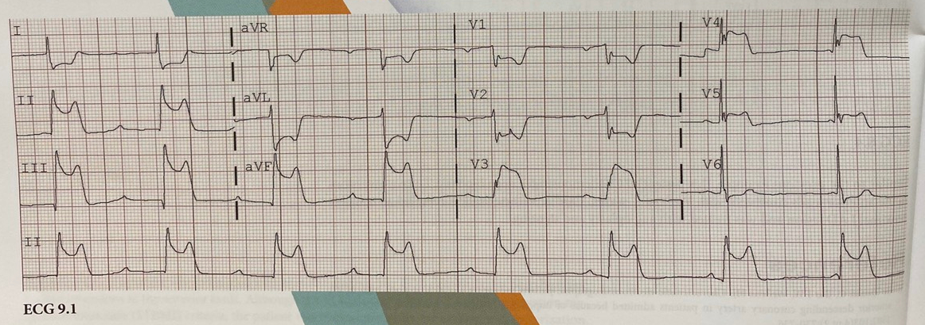
Ghi kết luận bất thường từ điện tâm đồ và cần làm CLS gì thêm (1 điểm)

Block AV hoàn toàn ( độ 3 )
NMCT vùng sau dưới

Câu 4. Câu 4. Biện luận ngắn gọn kết hợp lâm sàng + cận lâm sàng (1.5 điểm)

Câu 5. Ghi chẩn đoán xác định toàn bộ bệnh cảnh trên (1 điểm):

